# **1 Введение**

## **1.1 Наименование программы**

Наименование программы – «Складской учет+».

## **1.2 Краткая характеристика области применения**

Система «Складской учет+» предназначена для контроля и учета продукции на складе. Для каждого склада может быть предусмотрены несколько кладовщиков, выполняющие контроль за продуктами.

# **2 Основания для разработки**

Основанием для разработки является Договор 5 от 03.03.2025. Договор утвержден Директором ООО «Кладмен Му» Париж Акакием Жульеновичем, именуемым в дальнейшем Заказчиком, и Свагой Вадиком 52Братухой (самозанятый), именуемым в дальнейшем исполнителем, 03.03.2025.

Согласно Договору, Исполнитель обязан разработать и установить систему «Складской учет+» на оборудовании Заказчика не позднее 10.01.2026, предоставить исходные коды и документацию к разработанной системе не позднее 21.12.2025.

Наименование темы разработки – «Разработка информационно-справочной системы Складской учет+».  
Условное обозначение темы разработки (шифр темы) – «СУ-01».

# **3 Назначение разработки**

Программа будет использоваться на складе одной группой пользователей: кладовщик.

## **3.1 Функциональное назначение**

Для кладовщика программа позволяет помечать места товаров, их количество, код в системе срок хранения.

## **3.2 Эксплуатационное назначение**

Программа должна эксплуатироваться на складе. Запущенная с правами работника, она может транслироваться на ПК, планшетах и тп.

# **4 Требования к программе или программному изделию**

## **4.1 Требования к функциональным характеристикам**

### **4.1.1 Требования к составу выполняемых функций**

После запуска программы пользователю отображается форма ввода логина и пароля, показанная на рисунке 1.

Login:

01_Sclad

*******

Psswd:

CANL

OK

В системе существует всего 1 пользователь —кладовщик.

Для кладовщика приложение предоставляет возможности:

* Отслеживания товара и его учета
* Карты склада
* Добавление товара на складе

Пример приложения на рисунке 2:

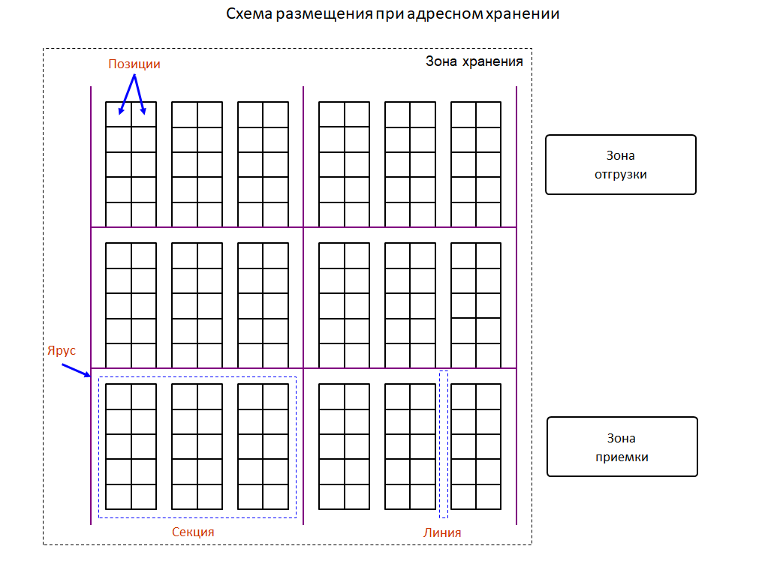

На рисунке изображена карта склада. На карте изображены стеллажи с отдельными блоками на них.

Нажимая на блоки можно увидеть информацию о товаре, находящемся в блоке.

Кладовщик нажимая на блок может изменять информацию или добавлять товар в блок.

### **4.1.2 Требования к организации входных и выходных данных**

Данные о товаре хранятся в базе данных. СУБД обеспечивает разграничение прав доступа к данным — оператору — чтение и запись. Ввод данных в базу (логины и пароли) выполняет администратор, выполняющий поставку ПО заказчику. Выполняет он это с помощью запросов к СУБД.

После установки программы, ввод данных в систему осуществляет только кладовщик,, валидация данных выполняется на стороне клиента:

* дата и время должны быть записаны в формате: «ДД.ММ.ГГГГ ЧЧ:ММ»;
* название — последовательность не более чем из 200 любых символов;
* возрастные ограничения — “+”.
* Количество – только в числах

### **4.1.3 Требования к временным характеристикам**

После изменения кладовщиком данных, находящихся в базе данных, новая информация отображается не позднее, чем через 5 секунд.

## **4.2 Требования к надежности**

Вероятность безотказной работы системы должна составлять не менее 99.99% при условии исправности сети (связи приложений оператора с базой данных).

В связи с тем, что в базе данных хранятся данные о совершенных клиентами покупках (финансовая информация) — базу данных стоит резервировать (резервирование замещением).

Надежное (устойчивое) функционирование программы должно быть обеспечено выполнением заказчиком совокупности организационно-технических мероприятий, перечень которых приведен ниже:

* организацией бесперебойного питания технических средств;
* использованием лицензионного программного обеспечения;
* регулярным выполнением рекомендаций Министерства труда и социального развития РФ, изложенных в Постановлении от 23 июля 1998 г. «Об утверждении межотраслевых типовых норм времени на работы по сервисному обслуживанию ПЭВМ и оргтехники и сопровождению программных средств»;
* регулярным выполнением требований ГОСТ 51188-98. Защита информации. Испытания программных средств на наличие компьютерных вирусов.

### **4.2.2 Время восстановления после отказа**

Время восстановления после отказа, вызванного сбоем электропитания технических средств (иными внешними факторами), не фатальным сбоем (не крахом) операционной системы, не должно превышать 10 минут при условии соблюдения условий эксплуатации технических и программных средств.

Время восстановления после отказа, вызванного неисправностью технических средств, фатальным сбоем (крахом) операционной системы, не должно превышать времени, требуемого на устранение неисправностей технических средств и переустановки программных средств.

### **4.2.3 Отказы из-за некорректных действий оператора**

Отказы программы возможны вследствие некорректных действий оператора (пользователя) при взаимодействии с операционной системой. Во избежание возникновения отказов программы по указанной выше причине следует обеспечить работу пользователя без предоставления ему административных привилегий.

## **4.3 Условия эксплуатации**

Программа (клиент) запускается на компьютере кладовщика. База данных находится на третьем компьютере. Должна существовать устойчивая связь по сети между клиентами и базой данных.

Окно программы должно быть открыто на весь экран, не должно быть возможности закрыть, свернуть приложение или запустить любое стороннее программное обеспечение. Запуск программы должен осуществляться сразу после старта операционной системы.

### **4.3.1 Климатические условия эксплуатации**

Специальные условия не требуются.

### **4.3.2 Требования к видам обслуживания**

Программа не требует проведения каких-либо видов обслуживания.

### **4.3.3 Требования к численности и квалификации персонала**

При установке и настройке системы необходим системный администратор. В процессе эксплуатации с программой работают кладовщик.

Системный администратор должен иметь высшее профильное образование и сертификаты компании-производителя операционной системы. В перечень задач, выполняемых системным администратором, должны входить:

* установка клиентских приложений;
* настройка СУБД;
* настройка сети между клиентами и СУБД.

Пользователь программы (оператор) должен обладать практическими навыками работы с графическим пользовательским интерфейсом операционной системы.

Администратор и кладовщик должны быть аттестованы на II квалификационную группу по электробезопасности (для работы с конторским оборудованием).

## **4.4 Требования к составу и параметрам технических средств**

Состав технических средств:

* Компьютер оператора, включающий в себя:
* процессор x86 с тактовой частотой, не менее 1 ГГц;
* оперативную память объемом, не менее 1 Гб;
* видеокарту, монитор, мышь, клавиатура.
* Компьютер посетителя, включающий в себя:
* процессор x86 с тактовой частотой, не менее 1 ГГц;
* оперативную память объемом, не менее 1 Гб;
* видеокарту, монитор, мышь.
* Два компьютера для СУБД (основной и резервный), включающий в себя:
* процессор x86 с тактовой частотой, не менее 1 ГГц;
* оперативную память объемом, не менее 1 Гб;
* видеокарту, монитор, мышь.

## **4.5 Требования к информационной и программной совместимости**

Приложения кладовщика обмениваются с СУБД сообщениями по локальной сети, при этом используется протокол HTTP. Должно быть исключено появление посторонних устройств в сети.

## **4.6 Требование к маркировке и упаковке**

Программное изделие передается по сети Internet в виде архива — загружается с официального сайта производителя. Специальных требований к маркировке не предъявляется. Для проверки подлинности программного обеспечения рекомендуется проверять контрольные суммы загруженных файлов со значениями, указанными на официальном сайте.

## **4.7 Требования к транспортированию и хранению**

Специальных требований не предъявляется.

## **4.8 Специальные требования**

Программа должна обеспечивать взаимодействие с пользователем посредством графического пользовательского интерфейса, разработанного согласно рекомендациям компании-производителя операционной системы.

# **5 Требования к программной документации**

Предварительный состав программной документации:

* техническое задание (включает описание применения);
* программа и методика испытаний;
* руководство системного программиста;
* руководство оператора;
* руководство программиста;
* ведомость эксплуатационных документов;
* формуляр.

# **6 Технико-экономические показатели**

Программа «Складской учет+» пригодна для складов любого размер.  
Функциональность программы совпадает с аналогами.  
Так как складов становится больше, можно сделать ПО платным.

# **7 Стадии и этапы разработки**

Разработка должна быть проведена в три стадии:

1. техническое задание;
2. технический (и рабочий) проекты;
3. внедрение.

На стадии «Техническое задание» должен быть выполнен этап разработки, согласования и утверждения настоящего технического задания.

На стадии «Технический (и рабочий) проект» должны быть выполнены перечисленные ниже этапы работ:

* разработка программы;
* разработка программной документации;
* испытания программы.

На стадии «Внедрение» должен быть выполнен этап разработки «Подготовка и передача программы».

Содержание работ по этапам:  
На этапе разработки технического задания должны быть выполнены перечисленные ниже работы:

* постановка задачи;
* определение и уточнение требований к техническим средствам;
* определение требований к программе;
* определение стадий, этапов и сроков разработки программы и документации на нее;
* согласование и утверждение технического задания.

На этапе разработки программы должна быть выполнена работа по программированию (кодированию) и отладке программы.

На этапе разработки программной документации должна быть выполнена разработка программных документов в соответствии с требованиями ГОСТ 19.101-77.

На этапе испытаний программы должны быть выполнены перечисленные ниже виды работ:

* разработка, согласование и утверждение порядка и методики испытаний;
* проведение приемо-сдаточных испытаний;
* корректировка программы и программной документации по результатам испытаний.

На этапе подготовки и передачи программы должна быть выполнена работа по подготовке и передаче программы и программной документации в эксплуатацию на объектах заказчика.

# **8 Порядок контроля и приемки**

Приемосдаточные испытания программы должны проводиться согласно разработанной исполнителем и согласованной заказчиком «Программы и методики испытаний».

Ход проведения приемо-сдаточных испытаний заказчик и исполнитель документируют в протоколе испытаний.  
На основании протокола испытаний исполнитель совместно с заказчиком подписывают акт приемки-сдачи программы в эксплуатацию.